**ASSUNTO**: Indico ao Sr. Prefeito Municipal Dr. Paulo de Oliveira e Silva, a implantação de estacionamento para motocicletas, na praça Valter Abrucez.

DESPACHO:

**SALA DAS SESSÕES ______/_______/__________**

**PRESIDENTE DA MESA**

**INDICAÇÃO Nº. DE 2021.**

**SENHORA PRESIDENTE,**

**SENHORES VEREADORES E VEREADORAS,**

**Indico** ao Sr. Prefeito Municipal, a instalação de estacionamento para motocicletas na praça Valter Abrucez, em virtude de diversas informações e reclamações de que no local não existe estacionamento para as motos dos usuários da praça, Centro Cultural e estabelecimentos localizados nas proximidades.

Como informação, acrescento a reclamação que recebo frequentemente que os motociclistas costumas ocupar as vagas destinadas aos carros ao redor da praça, e as vezes duas motos ocupam cada uma vaga, diminuindo em muito a possibilidade de estacionamento de carros e veículos com mais ocupantes.

A instalação de área de estacionamento para motos acabará com tais problemas e regulamentará o estacionamento neste local, e como sugestão, anexo ao documento do local que foi apontado pelos usuários do local como provável estacionamento.

**Imagens da Praça VALTER ABRUCEZ.**

**(indicação de estacionamento para motos)**

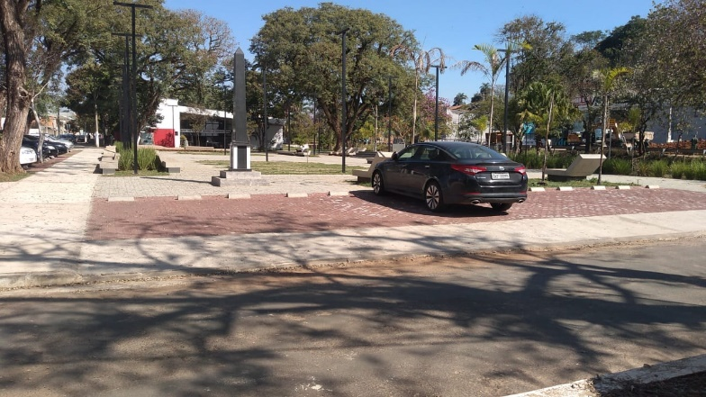

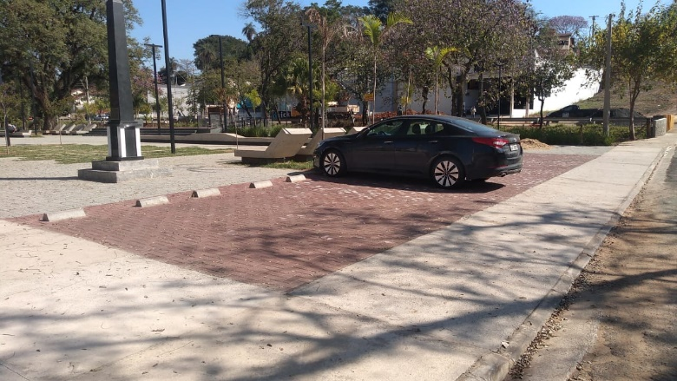

Sala das Sessões “Vereador Santo Rótolli”, aos 18 de Junho de 2021.

##### **VEREADORA LUZIA CRISTINA CORTES NOGUEIRA**